ДЕМОНСТРАЦИОННЫЙ ВАРИАНТ
Итоговый контрольный тест по математике 10-б класс УМК Мордкович А. Г.

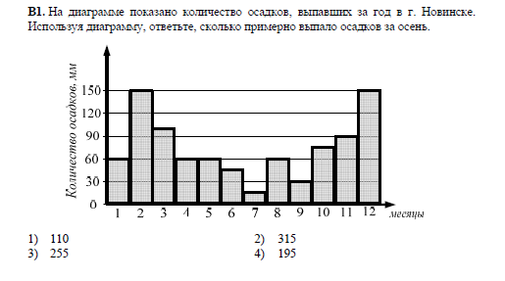  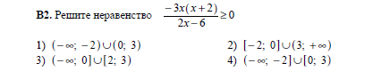  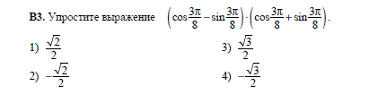  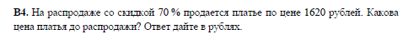 | 